PrÉsidence

de la Paris, le 21 avril 2015

République

NOTE

à Monsieur le Président de la République

----

s/c de Monsieur le Secrétaire General

***Objet :******L’image du Président auprès de ses électeurs***

Le Président recueille entre 45 et 60% de popularité auprès de ses électeurs de 2012 (selon les instituts et les questions). Les verbatims de ces électeurs permettent de reconstruire ce que sont les forces et les faiblesses d’image à leurs yeux.

**Parmi ses électeurs aujourd’hui déçus**, les principales causes d’éloignement sont :

1. **Le sentiment d’un manque de détermination et de fermeté, de capacité à trancher, de courage, de « charisme ».**

C’est le reproche le plus fréquent, le plus incrusté aussi dans l’image du Président. Il revient fortement chez ces électeurs, après que les évènements de janvier l’aient fait passer au second plan.

*« Il est indécis, pas assez de poigne, pas de charisme. » / « Pas de volonté, pas d’ambition, pas de courage. » / « Pas assez déterminé. » / « Il manque de fermeté, de volonté. » / « Absence de capacité de décisions, manque d’autorité, manque de charisme. » / « Aucun charisme, très mal entouré. »*

*« Il cherche trop la conciliation, louvoie, hésite et n’avance pas réellement. Certes le contexte est difficile mais il faut absolument réformer. »*

*« Son charisme ne correspond pas à un représentant de l’Etat français. Ses allocutions manquent de spontanéité, de franchise et de poigne. Son équipe ne semble pas être à la hauteur. »*

Cette image négative est renforcée par les reculs (auxquels l’opinion reste toujours attentive) et/ou les sentiments que nous cherchons des « diversions » pour ne pas nous attaquer aux problèmes.

*« Tous ses paris perdus, ses nombreux engagements non tenus. Un bon mot lui fait oublier le chômage. »*

*« Beaucoup de rétropédalages, pas assez d’actions fortes, audacieuses ou risquée. » / « Revient trop sur ses décisions. » / « A trahi des engagements importants, recule systématiquement sur les réformes impopulaires. »*

*« Il a perdu deux ans en faisant des petites modifs à l’arrache. »*

*« Réformes confuses et impression que ce qu’il fait n’est pas réfléchi. Il ne tient pas ses ministres, il y a lui d’un côté, et puis les ministres de l’autre dirigés par Manuel Valls. »*

Se conjugue fréquemment à ce reproche de manque de poigne celui d’une inefficacité. Aux yeux de ces électeurs, le pays est trop bloqué pour pouvoir avancer en négociant : il faut être capable d’imposer ses décisions sans tergiverser.

*« N’a pas le courage de faire des reformes. »*

*« Il faudrait que de temps en temps il nous montre qu’il peut taper sur la table et dire ça suffit !.... »*

*« Trop influencé par les lobbies, n’ose pas prendre des réformes profondes, financer de véritable projets d’avenir, n’aide pas les jeunes et ne fait rien pour les retraités pauvres. »*

1. **En regard - ou en corollaire - une image politicienne qui ressort.**

C’est un autre reproche répétitif adressé au Président : il ferait trop de compromis, sur la base de considérations purement politiques (de la « posture »), pour donner des gages, préparer sa réélection, etc. ; donc au détriment de l’efficacité et des Français.

*« Il va vouloir ne froisser personne et terminera son mandat sans projet d’envergure. Je ne pense pas qu’il va réussir à mettre en place des politiques courageuses. »*

*« Il semble naviguer à vue et sa vision est trouble. Il se soucie peu des Français et trop de sa personne. Il pense à 2017 alors que le pays est en pleine dérive. »*

*« Manque d’envergure, ne semble pas croire lui-même à ses propres discours. Il est plus dans la posture que dans la défense des idées. »*

*« Il n’a pas tenu ses promesses, il pense à l’élection, homme politique et pas homme d’Etat. »*

*« Politique politicienne sans différence aucune avec ses prédécesseurs. »*

*« C’est plutôt un président du conseil style 4ème République. »*

Autre corollaire pour ces électeurs de gauche : puisque l’on connaît finalement peu le Président mais qu’il a l’air très politicien, on projette sur lui tous les défauts supposés des politiques : déconnexion, profiteur du système, …

*« Déconnecté des réalités, pas capable de trancher. » / « Manque de connexion avec la vraie vie des Français. » / « Trop loin des préoccupations des Français. Trop théorique, trop dans sa bulle. »*

*« C’est la caricature d’un politique, beaucoup de discours, de promesses, a toujours profité du système actuel. »*

*« Il est incapable de gérer la France de faire les réformes nécessaires. C’est un personnage imbu de sa personne, "moi président" moi incapable. » / « Trop éloigné de la réalité, trop distant des français, ne se met pas à la portée des gens en France. Se sent tout puissant. »*

*« Comme tous les énarques, c’est d’abord eux avant les autres. »*

*« Pusillanimité. Anachronique. Dépassé. »*

A noter que certains traits négatifs, nés dans l’électorat de droite et qui y restaient jusqu’à présent cantonnés (en particulier « menteur » et « incompétent »), commencent à se diffuser ici ou là à gauche.

*« Il est comme les autres, incompétent, lymphatique. » / « Il est incompétent, il improvise, certains ministres ne sont pas compétents. » / « Ne sait pas s’entourer de personnes compétentes - lui-même totalement incompétent. »*

*« Amateur, énarque qui croit tout savoir, menteur. »*

1. **Où nous emmène-t-il ?**

Le troisième lot de reproches, un peu moins fort que les autres mais néanmoins marqué, concerne l’absence de projet visible que le Président incarnerait. C’est un sentiment de manque de ligne et de consistance (un Président pour quoi faire ?) qui se conjugue et se renforce avec les images d’hésitation ou d’atermoiements.

*« Manque de ligne directrice. Absence de clarté. Trop dans la réaction pas assez dans l’action. » / « Politique intérieure floue. Absence de projet. » / « N’a aucun cap, une politique incohérente. » / « Beaucoup de paroles, aucun plan capable de redresser la France. » / « Inconsistance de sa politique. »*

Cette critique est également nourrie par un sentiment d’improvisation constante, d’action à la « petite semaine » ou à la « va-vite ».

*« Il n’a pas de plans à long terme. Ne tient aucun de ses engagements et travaille à la "petite semaine". » / « Il n’a pas de projets défini, tout est fait à la va vite.... je suis très déçue. » / « Pas concluant. Beaucoup de ses réformes sont incomplètes ou maladroites. »*

On retrouve également le sentiment de ne pas comprendre en quoi cette politique est de gauche. Le doute semble d’ailleurs moins créé par les décisions qu’il prend que par le peu de conviction qu’il déploie pour convaincre que ses positions sont de gauche.

*« Ne fait pas une politique de gauche. »*

*« Ce n’est pas un homme de gauche, il ne s’attache pas à la situation des classes modestes. »*

*« La ligne politique suivie depuis 2012 ne correspond pas vraiment à la campagne électorale présidentielle. »*

*« Non mise en place d’une politique de gauche pour laquelle je l’ai élu. Plus de considération pour les classes laborieuses et moyennes qui régressent. »*

*« A ce jour, rien de concret et même une dégradation du pouvoir d’achat. J’ai honte d’avoir été trompée alors que nos situations réelles du peuple, nous les subissons tous les jours. Il n’a pas la notion de notre vie, nous n’appartenons pas à la même catégorie ; alors nous faire la morale, c’est un viol social. »*

Finalement, pour ces électeurs à reconquérir, le fait que le Président ne semble pas proposer d’horizon au pays semble provoquer une incapacité à entraîner derrière lui.

*« Je ne fais pas confiance aux énarques, surtout quand ils s’engagent à faire baisser le chômage en faisant simplement un "pari" que la croissance devrait statistiquement revenir. »*

*« Il est un théoricien comme tous les énarques qui l’entourent. Manque de charisme, manque de vision à long terme, manque d’imagination pour mettre sur les rails une nouvelle société, moderne, dynamique qui sorte des vieux clichés éculés qui ne marchent plus. »*

*« Il ne fait pas sérieux pour un président, ses idées ne sont pas modernes, il se croit au "pays des bisnounours ": un peu de sérieux, qu’il revienne sur terre et il s’apercevra de la réalité du terrain ! »*

1. **Les points d’appui** *[verbatims des sympathisants PS qui continuent à le soutenir]*

Une honnêteté, une intégrité, une intelligence qui ne lui est jamais déniée.

*« Il est intègre, intelligent. Il semble moins corrompu que les autres politiciens. »*

*« Contrairement à son prédécesseur, j’ai le sentiment que François Hollande est plus honnête. »*

Sa placidité, son calme qui rassure - alors que les craintes d’une société proche d’un point de rupture restent à fleur de peau.

*« Il est calme et suis son programme pas à pas. »*

*« C’est un homme placide et sensé. »*

*« Rassembleur, apaisement. »*

Le sentiment d’une qualité d’écoute (dont on a vu qu’elle pouvait être facilement réactivée par des interventions directes auprès des Français).

*« Courtois, qualité d’écoute. »*

*« Il est capable d’écouter la France qui se plaint. »*

Le sentiment, nouveau (on ne le trouvait pas il y a quelques mois), qu’il essaie, qu’il progresse, qu’il « devient plus ferme ». C’est la première trace tangible du réformisme économique montré ces derniers mois qui se retrouve dans les verbatims de popularité.

*« Il essaye ! Il ne ment pas aux Français, les conditions sont difficiles. »*

*« Son attitude devient de plus en plus ferme et assurée, il apprend son métier, il est en progrès, ne lui manque qu’un peu de chance maintenant. Mais ça... »*

*« Quelques réformes encore un peu timides mais au moins il les fait alors que Sarkozy ne les a faites quand il en avait la possibilité. »*

*« Volonté de changement, lent mais présent. »*

Mais beaucoup de motifs de soutien restent fragiles et peuvent rapidement devenir des motifs de doute, en particulier les registres :

* Parce que j’ai envie d’y croire.

*« Parce que je souhaite qu’il réussisse... A quoi sert le dénigrement systématique ? »*

*« Je veux avoir confiance, même si je suis déçue !! Je suis pour la gauche, c’est tout. »*

*« J’ai envie de croire que ceux qui nous gouvernent le font dans l’objectif d’améliorer la situation. »*

* La situation est difficile (et la droite n’y est pas pour rien), y doit être jugé à la fin.

*« Je pense que ça va finir par aller mieux, car quand il a pris la place ce n’était pas facile : quoi qu’on en dise, l’autre idiot de Sarko nous avait bien fichu le bazar. »*

*« Le gouvernement actuel ne peut pas remonter en 3 ans le déficit de la droite depuis 10 ans. »*

*« Je pense que c’est une personne sincère dans ce qu’il dit, et puis son mandat n’est pas terminé. »*

* Il veut faire les choses bien, c’est pour ça qu’il prend son temps et qu’il négocie avec tout le monde.

*« Je pense qu’il a plutôt une bonne vision et il sait se positionner en situation de crise. Sa faiblesse est sa volonté de ne pas froisser son entourage qui l’amène à des renoncements dommageables. »*

*« Sa politique en général, les actions mises en œuvre, la volonté d’essayer de reformer un minimum même si c’est très compliqué. »*

*« Je pense qu’il fait ce qu’il faut, les résultats se feront sentir sur le long terme, il faut être patient. »*

1. **Eléments de conclusions**

* Les évènements de janvier n’ont pas permis de « percer la carapace » du Président, ni d’ancrer durablement les traits d’image et émotions largement ressentis sur le moment.

**Le Président reste toujours aussi méconnu, insaisissable**. Aucun trait « réellement personnel » ne ressort : ni ses attaches (pas même la Corrèze), ni sa famille, ni des moments montrant l’homme dans sa vérité. Il y a dès lors peu d’identification possible, faute d’émotions qui en sont le principal vecteur. L’incarnation est difficile avec un personnage qui paraît être purement rationnel. En filigrane apparaît un doute : **aime-t-il encore les gens, comme il le disait ?**

La conséquence est que cette image creuse est surchargée de l’écume de l’actualité et de tous les défauts imputés par réflexe aux politiques.

* Le Président était déjà, en 2012, ce personnage méconnu sur qui l’on projetait des « présupposés » plus que des traits personnels. Maisce qui était une force est devenu une faiblesse :

**-  il recueillait alors une à une les qualités des défauts de Sarkozy**. On le voyait d’autant plus rassurant que Sarkozy était angoissant, rassembleur face à un concurrent diviseur, serein et déterminé en miroir d’un agité fébrile, capable de faire réellement bouger les choses là où le sortant avait secoué sans résultats.

Ces traits étaient cependant peu nourris par le sentiment d’avoir saisi la vérité de la personne : ils l’étaient surtout du contraste avec son concurrent.

**-  le mécanisme s’est depuis inversé** et, bien plus que toutes les « promesses » non tenues du Bourget, c’est ce désarroi qui rend les électeurs de gauche amer et mine l’image du Président :

- cet homme que l’on a vu ferme et animé par une réelle volonté de changer les choses, a disparu derrière les discours macroéconomiques, les stratégies politiciennes, et les rouages de l’administration. S’était-on trompé ?

**-**celui qui a vaincu Sarkozy en débat télévisé se laisse maintenant piétiner par tout un chacun sans réagir, ou en y opposant une froideur ou un humour déroutants – or s’il ne se défend pas et ne s’indigne jamais, comment pourrait-il nous défendre ?

**-**cet homme, qui paraissait déterminé, qui a fait gagner la gauche et a même restauré la fierté d’être de gauche, ne donne plus l’impression de défendre l’intérêt général contre les postures politiciennes, ni les valeurs de gauche sous les assauts de la droite et du FN.

**-**cet homme que l’on avait aperçu dans une campagne nécessairement émotionnelle, est devenu beaucoup plus froid et distant : seul l’humour est resté (mais c’est encore une forme de prise de distance). A-t-il encore des choses qui lui tiennent à cœur ?

**-  le réflexe de « projection positive » sera difficile à réactiver comme tel**. L’effet de contraste pourrait à nouveau jouer, mais le Président sera désormais aussi jugé sur son bilan d’image (l’image qu’il a renvoyé, et pas seulement ce qu’il a fait). **Il lui faudra donc à la fois se démarquer de son concurrent** (il a le caractère souhaitable là où les autres ont des traits indésirables) **et de l’image qu’il aura renvoyée jusqu’à présent**.

**Eléments pour la suite :**

* Nous pourrions **engager un travail**, coordonné avec d’autres, pour **proposer une image cible en 2017**. Quelle traits du candidat souhaite-t-on voir émerger début 2017 dans ce que l’on pressent être le cadre général d’opinion de la campagne ?

Ces grands traits déterminés, les gestes, déplacements, interventions pourraient systématiquement viser à en ancrer une facette dans l’opinion. Ce travail pourrait être engagé rapidement : le temps de la campagne ne suffira pas à redresser l’image du PR[1].

* Quelle pourrait être cette « image-cible » ? Quelques grands paramètres semblent d’ores-et-déjà incontournables.

**•**l’urgence économique restera certainement une préoccupation plus importante que la restauration d’un ordre républicain malmené. L’image d’un Président sympathique et apaisant, fidèle à une longue tradition républicaine, ne comblera pas le **manque de traits d’actions** (et la mise en avant de ce qui a été fait n’enlèvera pas le soupçon que cela a pu l’être malgré l’inertie du Président).

En particulier, *la personne du Président pourrait être davantage présente dans le récit de l’action* (pas seulement les mesures), à travers des gestes ad hoc à inventer, directement ou indirectement.

*La complémentarité PR/PM* est une aide précieuse : tant que PM est perçu comme ne pouvant agir qu’avec la bénévolence du PR, une part de son efficacité remonte au commanditaire. *Pourquoi pas davantage d’images de préparation des décisions en commun (cf. séquence type Brégançon ; ou plus d’images du PM dans le bureau du Président, …) ?*

Nb : nous n’avons que peu d’indicateurs pour vérifier la solidité de ce lien : il mériterait d’être surveillé (en particulier tout ce qui pourrait laisser penser à une « autonomisation » du PM, qui couperait ce lien d’image), en continuant à le souligner légèrement de temps à autre (la hiérarchie est naturelle mais doit être réactivée régulièrement, sans être perçue comme un rappel à l’ordre qui nourrirait le sentiment de rivalité PR/PM).

**•  la « connexion directe aux Français »** est un autre incontournable ; c’est aussi un point de force. Le mouvement commencé en décembre sur le thème du Président qui voit des gens et contourne les médiateurs qui déforment la réalité pour se ressourcer directement auprès des Français, avait un vrai potentiel de résonnance.

*Pour ne pas paraître comme un artifice de communication, il paraît important qu’elle soit répétée et maintenue :*

**-***reprendre un récit régulier du Président qui va à la rencontre des Français sur le terrain (dans la rue, dans des lieux de vie, hors des fonds bleus ou des salles bien rangées), qui les reçoit à l’Elysée (comme il reçoit les parlementaires), répond au courrier (propositions à venir), etc.*

**-***consulter des Français avant les réformes, pas seulement leurs représentants institutionnels. Un exemple à court-terme : dans la phase de préparation des mesures PME, pourquoi ne pas aller voir des patrons de PME en province (éviter en tout cas de mettre en scène uniquement les consultations avec le Medef ou les syndicats patronaux) ?*

* Les autres facettes sont à faire émerger, avec la contrainte que **le candidat ne pourra pas être un personnage nouveau ou reconstruit**: personne ne croira qu’il « a changé ».

Il est en revanche possible de :

**•  Bâtir des continuités**. En particulier utiliser le souvenir des moments positifs (6 juin, 11 janvier etc.) comme des socles de vérité : si « FH 2017 » paraît différent de « FH 2014 », ce n’est pas parce qu’il a changé, c’est parce qu’il s’est révélé dans sa vraie nature.

En janvier, les Français ont entrevu un court instant un chef sûr de lui, réactif, rassurant, sans concessions – souvent le contraire de l’image qu’ils en avaient. Il pourrait être utile de s’appuyer sur ce souvenir pour montrer que *ce n’était pas une illusion portée par un moment exceptionnel, mais la révélation de la vérité de cet homme* : le Président n’est pas celui de la première partie du quinquennat, mais l’homme que l’on avait entrevu à ces moments-là (même si l’on ne sait pas quand la mue a eue lieu).

*Il serait utile d’isoler et de reproduire régulièrement dans des « moments médiatiques » des traits d’image qui avaient surpris (directif plutôt que sympathique, assénant plutôt qu’interrogeant, avançant plutôt que cherchant les équilibres, brûlant de patriotisme plutôt que paraissant détaché…), afin de planter autant de jalons mémoriels réactivables le moment venu pour éviter « l’effet parenthèse » (i.e. le 11 janvier était une exception qui confirme la règle etc.).*

**•  Retourner des traits négatifs en traits positifs**. Par exemple :

**- Retourner le « compromis permanent »**, vu comme une faiblesse insécurisante, **en une force d’action et de réassurance** : le compromis, c’est une *condition de l’efficacité immédiate* (« un tiens vaut mieux que deux tu l’auras »). Ce n’est pas une faiblesse, c’est une force face à ceux qui veulent détruire les équilibres sociaux (rôle de *stabilisateur*).

Le jeu politicien, c’est précisément de refuser les compromis, de se retrancher derrière des postures, d’être dans le « toujours plus » pour le seul affichage, dans l’accusation permanente plutôt que d’aider à faire avancer les choses…

Nb : il y a, sur ce plan, beaucoup à s’inspirer de certains moments de la seconde campagne d’Obama, qui avait su retourner en sa faveur les accusations d’immobilisme, de faiblesses et de compromission avec « Washington » au détriment des Américains que les Républicains avaient su habilement faire monter.

**- Transformer le sentiment « d’indifférence » en « persévérance »**. Nous n’arriverons pas à effacer totalement l’image de déconnexion, d’insensibilité ou de distance ; mais une part de cette image peut être retournée en une forme « d’entêtement positif », indispensable pour faire bouger les choses : le Président ne se désintéresse pas des Français, il suit ses idées et ne se laissera pas dévier de sa route (ce qui suppose que celle-ci soit comprise).

Passer de l’imperturbabilité à la persévérance aiderait aussi à contrebattre l’image d’indécision ou d’improvisation permanente.

**- Continuer à encourager l’idée que le Président a toujours été sous-estimé, et que cela ne lui déplaît pas** : c’est une autre façon de dire qu’il est meilleur que ce qu’il paraît. La multiplication des commentaires sur ce thème pourrait instiller des doutes sur ses traits d’image les plus négatifs.

**- Convertir la faiblesse** (il s’est laissé marcher dessus par ses opposants et les médias sans réagir) **en capacité de sacrifice**. S’il fallait qu’une partie de la classe politique ou médiatique se monte contre lui pour que le pays recommence à avancer, soit. C’était le prix à payer pour que la France aille mieux. Certains diront que c’est la preuve qu’il n’a pas le caractère ou l’étoffe d’un chef d’Etat, c’est tout l’inverse : c’est à la fois une preuve de grande humilité (ce n’est pas lui qui compte avant tout, mais le pays - à l’inverse de son prédécesseur qui a toujours fait passer sa personne avant), et de très grande force de caractère (capacité à encaisser).

*D’autres traits a priori négatifs pourraient être ainsi retournés ?*

**•  Travailler avec des émotions** (essentiel pour l’identification et la mémorisation). Par exemple **la colère**, trait puissant d’identification et de proximité, positive si elle est bien identifiée et légitime. Le Président est très souvent « destinataire » des colères des Français, il pourrait davantage *montrer, par des gestes de communication à imaginer, qu’il sait les recevoir* sans les nier ni les esquiver, *s’en saisir, et les retourner comme un motif d’action*. La proximité rejoint ici la vérité.

* Enfin ce travail sur l’image ne paraît pas dissociable :

**•  du « sens » que nous voulons donner à notre politique**: l’image s’inscrit nécessairement dans un récit d’action. M. Valls est pour l’opinion « le PM courageux et impulsif qui n’a pas froid aux yeux, fait bouger les lignes et sauter les verrous » : son image et son action peuvent marquer car elles sont cohérentes et alignées. *Quelle est l’histoire à raconter du Président à l’Elysée qui résonnerait avec son image ?*

**•  du cadre et des grands enjeux de la campagne que l’on pressent** (et sur lesquels nous pouvons d’ores et déjà influer). Ainsi, plus la crainte de la division et du chaos social sera forte, plus les traits d’apaisement et de stabilité auront de valeur. A l’inverse, plus la peur de l’immobilisme sera prégnante (le pays est en train de tomber et rien n’est fait), plus la capacité d’action pure sera valorisée quelle qu’en soit son coût moral ou politique. *Commencer à instiller des représentations du pays qui valoriseront les traits de personnalité du candidat.*

Adrien ABECASSIS

**Annexe – évolution des traits d’image**

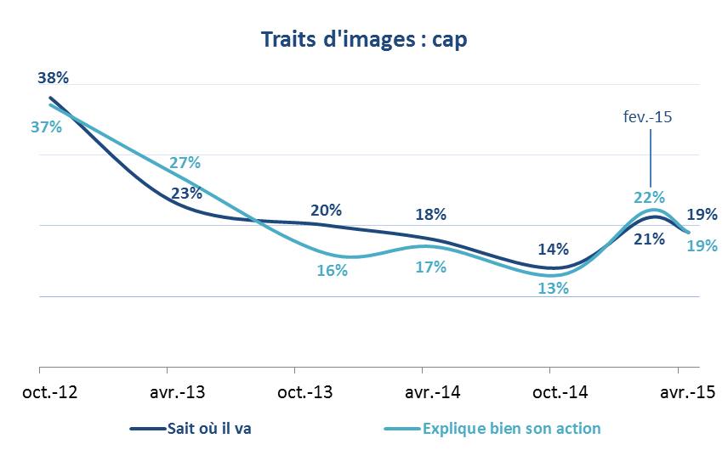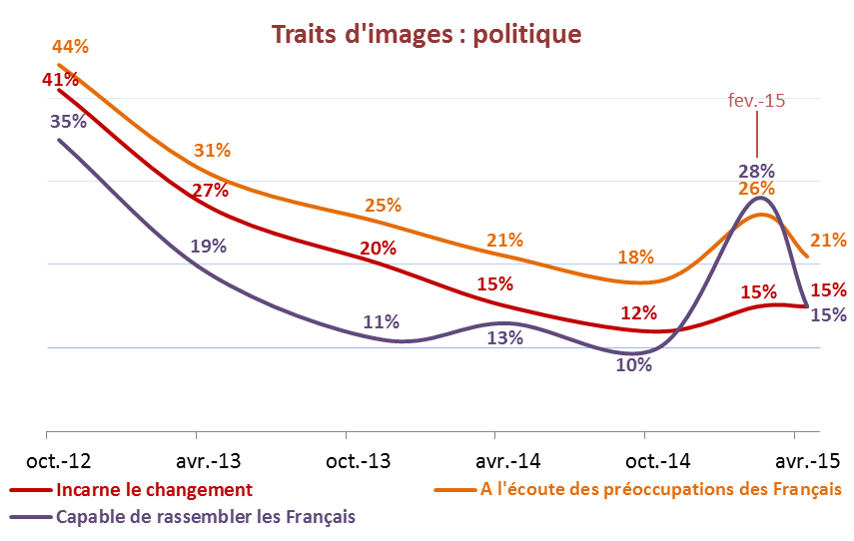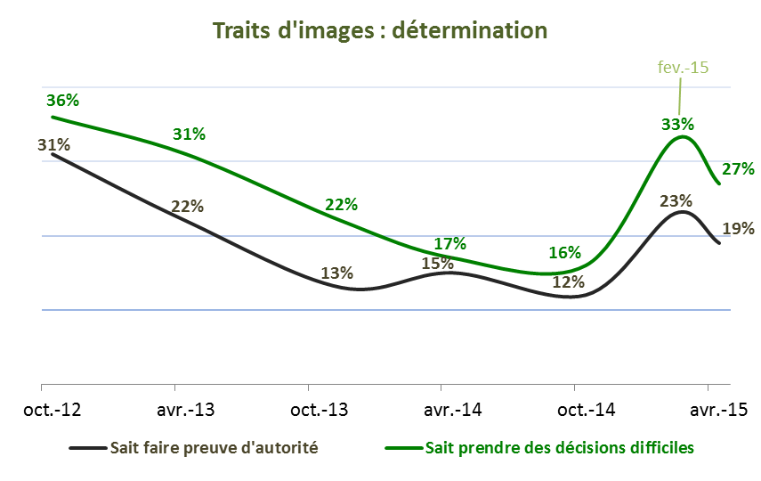

1. Certains verbatims (encore rares, mais en hausse) dénotent déjà le sentiment qu’il est trop tard : *« Il ne s’est pas montré capable jusqu’à présent, je ne vois pas comment il pourrait le faire dans le temps qui lui reste. »*